SIARAN PERS

TIM KOMUNIKASI DAN MEDIA KTT ASEAN 2023

No.28/SP/TKM-ASEAN2023/INA/5/2023

Indonesia Prioritaskan Prokes COVID-19 di KTT ke-42 ASEAN 2023 Labuan Bajo

Jakarta, 5 Mei 2023 – Indonesia melalui Kementerian Kesehatan (Kemenkes) menjadikan protokol kesehatan (Prokes) COVID-19, satu dari dua prioritas perhatian saat menyambut perhelatan puncak Konferensi Tingkat Tinggi (KTT) Ke-42 ASEAN 2023 di Labuan Bajo, 9 hingga 11 Mei 2023.

"Dua hal yang kita prioritaskan di dalam persiapan KTT di Labuan Bajo, pertama adalah protokol kesehatan COVID-19. Kedua fasilitas kesehatan," kata Wakil Menteri Kesehatan, Dante S. Harbuwono dalam Dialog Forum Merdeka Barat 9 (FMB9) bertajuk ‘Kesiapan KTT ASEAN 2023’, Jumat (5/5/2023).

Pemerintah dikatakannya akan memberikan kemudahan tersebut, khususnya kepada VIP Head of Delegation dan para delegasi, mulai dari pemberian vaksinasi lengkap, melakukan registrasi aplikasi Satu Sehat, verifikasi sertifikat vaksin, scan Satu Sehat hingga pengukuran suhu tubuh saat masuk pintu bandara.

Selain itu, ungkap Dante, pihaknya juga mewajibkan para peserta untuk melakukan tes antigen yang berlaku 1x24 dan PCR 3x24. Anjuran memakai masker selama berada di ruangan juga berlaku untuk seluruh peserta yang hadir selama KTT ke-42 ASEAN berlangsung.

"Bahkan sebelum pulang, kita juga menyediakan fasilitas RT-PCR sesuai kebutuhan negara tujuan para delegasi," tambahnya.

Pemeriksaan COVID-19 yang tersedia mencapai lebih dari 1.200 spesimen dengan rincian Lab RSUD Komodo menjadi 765 tes per hari, dan RS Siloam mencapai 440 tes per hari.

Kemenkes pun sudah mempersiapkan prosedur pemeriksaan dan penanganan COVID-19. Pemeriksaannya diberlakukan baik kepada para delegasi maupun karyawan hotel.

Untuk delegasi dan tamu, diberlakukan tes antigen 1x24 jam atau PCR 3x24 jam di lokasi penginapan seperti Hotel Meruorah, Ayana, Sudamala, Plataran Komodo dan Loccal Collecton. Pemeriksaan untuk para delegasi dan tamu diberlakukan mulai 7 Mei 2023.

Sementara untuk karyawan hotel dan convention center, tes antigen dilakukan 1x24 jam para 6 Mei 2023. Mereka selanjutnya diisolasi untuk tidak pulang ke tempat tinggal masing-masing. Hal ini untuk menjamin pelayanan yang diberikan berada pada protokol yang aman.

Fasilitas kesehatan

Selain prokes, Dante menambahkan, pihaknya juga melakukan persiapan pada penguatan fasilitas kesehatan.

Hal ini dengan menyediakan 2 Mini ICU di lokasi utama digelarnya KTT ke-42 ASEAN 2023, 5 klinik dan 9 Tim Mobile.

"Yang kami persiapan di lokasi utama KTT ASAEAN, yaitu satu Mini ICU di Hotel Meruorah dan satu lagi di Hotel Ayana. Sementara lima klinik akan disediakan di lima hotel yakni di Merurah, Ayana, Sudamala, Palataran dan Laprima. Semua ini tujuannya untuk memberikan pelayanan medis bagi para tamu baik keluhan yang berhubungan dengan COVID-19 maupun keluhan yang berhubungan dengan penyakit-penyakit lainnya," imbuhnya.

Tenaga medis dari Bali

Terkait jumlah tenaga medis, Dante menyebutkan pihaknya mendatangkan tenaga medis lebih dari 100 orang dari luar Labuan Bajo, yakni dari RS Ngoerah, Bali. Tenaga medis tersebut didatangkan untuk melakuan test swab.

"Jadi tenaga medis yang dipersiapkan terdiri dari tenaga medis yang melakukan swab. Itu sekitar 100 lebih orang dan para dokternya diambil dari RS Ngoerah, Bali dan sudah siap di sana (Labuan Bajo) per hari ini," katanya.

Saat ini, terang Dante, mereka juga tengah melakukan koordinasi untuk menjamin segala infrastruktur, SOP hingga masalah teknis medis, surveilance bisa berjalan lancar. "Untuk sementara tenaga medis yang kita datangkan dari luar Labuan Bajo," ucapnya.

Kegiatan FMB9 juga bisa diikuti secara langsung di kanal youtube FMB9ID_IKP. Nantikan update informasi akurat, data valid dengan narasumber terpercaya di FMB9ID_ (Twitter), FMB9.ID (Instagram), FMB9.ID (Facebook). (FMB 9/TR/Elvira)

***

Untuk Informasi lebih lanjut, silakan menghubungi kontak di bawah ini.

Dirjen Informasi dan Komunikasi Publik Kementerian Kominfo – Usman Kansong (0816785320).

Dapatkan informasi lainnya di http://asean2023.id, https://infopublik.id/kategori/asean-2023, dan https://indonesia.go.id/kategori/ragam-asean-2023

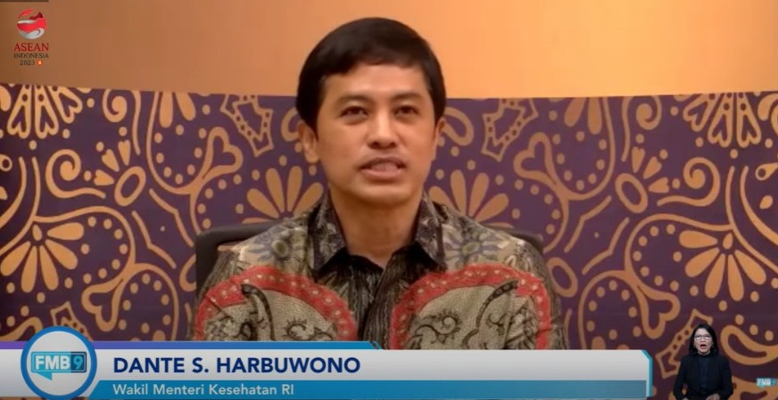

Wakil Menteri Kesehatan, Dante S. Harbuwono dalam Dialog Forum Merdeka Barat 9 (FMB9) bertajuk ‘Kesiapan KTT ASEAN 2023’, Jumat (5/5/2023). Indonesia melalui Kementerian Kesehatan (Kemenkes) menjadikan protokol kesehatan (Prokes) COVID-19, satu dari dua persiapan prioritas dalam menyambut perhelatan puncak Konferensi Tingkat Tinggi (KTT) KE-42 ASEAN 2023 di Labuan Bajo, 9 hingga 11 Mei 2023 mendatang.

